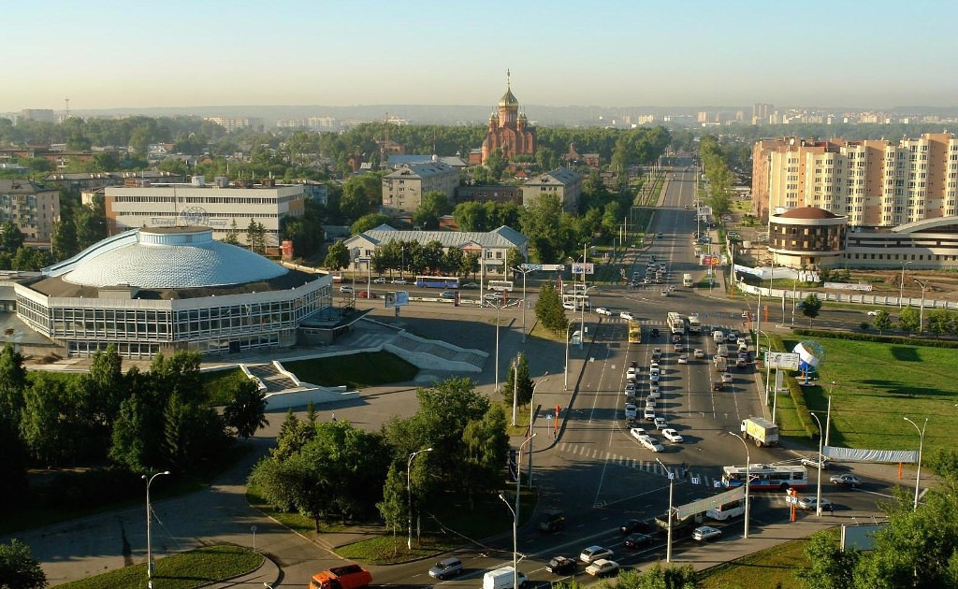

Зырянова Г.Н., САРН РГР

2 квартал 2014 года
Мониторинг предложения новостроек г. Кемерово в сегменте массового жилья

Обзор состояния рынка жилищного строительства и анализ предложения новостроек в сегменте массового жилья в городе Кемерово, реализуемых на коммерческой основе во 2 квартале 2014 года с дифференциацией по территориальному признаку, по типу домов, по срокам сдачи, по текущему этапу строительства домов, по материалу строительства, по количеству комнат.
Периодичность - квартал

Отчет подготовлен на основе авторской методики Стерника Геннадия Моисеевича, главного аналитика Российской гильдии риэлторов.

Оглавление

I. Аналитическая часть
Краткое описание методики сбора и анализа информации ………………………………......3
1. Выводы……………………………………………………………………………………...6
2. Статистические данные, 2000-2013 гг ……………………………………………………7
3. Планируемый ввод жилья в г. Кемерово в 2014 году…………………………………….8
4. Динамика общих показателей ..………………………………………………………......10
5. Структура предложения новостроек .……………………………………………….…..13
6. Зонирование территории г. Кемерово…………………………………………………….15
7. Распределение средней цены 1 кв.м. по ценовым диапазонам ….…………...…….......19
8. Зависимость средней цены 1 кв.м. от района расположения ………………………...20
9. Зависимость средней цены 1 кв.м от срока сдачи ...…………………………………….22
10. Зависимость средней цены 1 кв.м. от этапа строительства..………………………........23
11. Зависимость средней цены 1 кв.м. от класса качества ..……………………………......24
12. Зависимость средней цены 1 кв.м от количества комнат……………………………….27
13. Портрет "среднего дома"………………………………………………………………….29
14. Сравнительный анализ средних цен на квартиры в строящихся объектах и …….….
квартир, предложенных к продаже в сданных объектах ……………………………….29
II. Описательная часть - база новостроек г. Кемерово
- Кировский район ………………………………………………………………………….27
- Район п. Южный ………………………………………………………………………….31
- Заводский район …………………………………………………………………………..39
- Рудничный район………………………………………………………………………….46
- Центральный район ……………………………………………………………………….60
- Жилой район Лесная поляна ……………………………………………………………
III. Приложения
Приложение №1. Единая классификация многоквартирных жилых новостроек ….75
Приложение №2. Акции и спецпредложения, предоставляемые строительными
компаниями…………………………………………………………………………...…80
Приложение № 3. Числовая дискретная пространственно-параметрическая модель
рынка строительства и продажи жилья…………………………………………………36

1. Выводы:

- Во 2 квартале 2014 года по официальным данным в городе Кемерово введено 49 074 квадратных метров. Суммарный итог 1 полугодия - 122,9 кв. м, что составляет 43,9 % от общего ввода жилья.
- Общий объём предложения первичного рынка жилья Кемерово в июне 2014 года составил 65 объектов (это на 10,2% больше чем в 1 квартале), в том числе 15 домов (23%) - жильё повышенной комфортности и 50 объектов (77%) – массовое жильё.
- Доля предложения первичного рынка в сегменте массового жилья по итогам 2 квартала 2014 года снизилась на 8% (с учётом объектов, сданных в эксплуатацию в отчётном периоде), хотя в количественном выражении объём предложения не изменился (50 новостроек).. Их общая площадь составила 367545,41 кв. м, это на 1,3% больше, чем в предыдущем отчётном периоде.
- Средняя цена предложения квадратного метра в новостройках по итогам 2 квартала 2014 года в целом по городу составила 41,68 тыс. руб., в сегменте массового жилья - 40,99 тыс. руб. (квартальные изменения -0,5%).

- В структуре предложения в зависимости от района за два года произошли кардинальные изменения: если раньше половина всех новостроек возводилась в Рудничном районе, то теперь явного лидера нет. Предложение строящегося жилья есть во всех районах примерно в равном объёме.

- Наибольший прирост средней цены квадратного метра по районам отмечен в новостройках Заводского района (+4,7%). Там же зафиксирована самая высокая средняя удельная цена за квадратный метр – 45,3 тыс.руб/кв.м.

- Наибольший объем первичного предложения квартир представлен в домах со сроком сдачи 4 квартал 2015 года – 29%.

- Самая высокая цена квадратного метра, по-прежнему, в новостройках «на сдаче» – 46,26 тыс. руб, что объясняется дефицитом предложения подобных объектов (обычно квартиры в строящихся домах разбрают ещё на стадии строительства).

- Наибольшая доля предлагаемых к продаже объектов в сегменте массового жилья относится к комфорт-классу (58%), его доля увеличилась за квартал на 4%. Наибольшие квартальные изменения средней цены 1 кв. м в зависимости от класса качества отмечены в новостройках класса «эконом-стандарт» (+2,5%).

2. Статистические данные, 2008-2013 гг..

Жилищное строительство в г. Кемерово
Показатели | 2008 | 2009 | 2010 | 2011 | 2012 | 2013 | 2014
 | факт | факт | факт | факт | факт | оценка | план
Ввод в эксплуатацию жилых домов за счет всех источников финансирования (тыс. кв. м общей площади) | 300 | 262, 6 | 234 | 268,7 | 270,1 | 282 | 320
в т.ч. индивидуальные жилые дома, тыс.кв.м | 38,45 | 46,05 | 57 | 90,4 | 60,6 | 42,0 | 15
в т.ч. многоквартирные дома, тыс.кв.м | н/д | н/д | 176,9 | 178,3 | 209,5 | 240 | 305
динамика ввода жилья к предыдущему периоду | 111% | 87,5% | 89,1% | 114,8% | 100,5% | 104,4% | 113,5%

В 2013 году средняя обеспеченность населения общей площадью жилых квартир составила 21,7 кв. м на человека, что на 1,8 % больше по сравнению с 2012 годом.

Численность населения города растет. В 2013 году в Кемерове постоянно проживали 542 тыс. человек - почти на 4 тысячи больше по сравнению с 2012 годом.
Показатели | 2010  факт | 2011  факт | 2012  факт | 2013 оценка
Численность постоянного населения города (среднегодовая) – всего (тыс. человек) | 532,85 | 532,72 | 537,1 | 542,0
Среднедушевой доход на одного жителя  (руб. в месяц) | 20 629,8 | 22 612,9 | 24 602,6 | 26 889,5
Реальные денежные доходы  (% к предыдущему году) | 106,3 | 101,4 | 104,9 | 105,0

3. Данные о вводе жилья в Кемерово по итогам 1 полугодия 2014 г.

В соответствии с Распоряжением Коллегии Администрации Кемеровской области от 12.02.2014 № 120-р «О развитии жилищного строительства в Кемеровской области» утвержден общий плановый объем ввода жилья на 2014 год в городе Кемерово 280,0 тыс. кВ. м, в том числе 40,0 тыс. кВ.м – ж.р. Лесная Поляна.
По данным официального сайта Администрации Кемерово в 1-м полугодии текущего года в городе Кемерово введено в эксплуатацию 122,9 тыс. кВ. м жилья, что составляет 43,9 % от общего ввода жилья. Ключи от новых квартир получили 2 280 семей.

Распределение ввода жилья за I полугодие 2014 года по типам застройки
Объекты | I полугодие 2014 года
 | Количество квартир | Общая площадь квартир, тыс.м²
Многоэтажные жилые дома | 1 969 | 98,2
Индивидуальные жилые дома | 103 | 12,5
Итого по г. Кемерово: | 2 072 | 110,7
ж.р. Лесная Поляна | 208 | 12,2
ВСЕГО: | 2 280 | 122,9

В сравнении с аналогичным периодом 2013 года (введено 120,0 тыс. кВ.м) ввода жилья увеличился на 2,4 %.

Структура ввода жилья в эксплуатацию по районам
№ п/п | Наименование района | Общая площадь,  тыс.м²
 |  | I полугодие 2013 г. | I полугодие 2014 г.
1. | Рудничный район | 42,2 | 42,6
2. | Центральный район | 35,6 | 17,8
3. | Заводский район | 19,3 | 26,6
4. | Кировский район | - | 10,0
5. | ж.р. Лесная Поляна | 7,5 | 12,2
6. | ж.р. Ягуновский, Пионер | 15,4 | 8,7
7. | ж.р. Кедровка, Промышленновский | - | 5,0
 | Итого: | 120,0 | 122,9

В Рудничном районе введено в эксплуатацию 42,6 тыс. м²жилья, что составляет 34,7 % от ввода жилья за полугодие.
В Заводском районе введено в эксплуатацию 26,6 тыс. м²жилья, что составляет 21,6 % от ввода жилья за полугодие.
В Центральном районе введено в эксплуатацию 17,8 тыс. м²жилья, что составляет 14,5 % от ввода жилья за полугодие.
В ж.р. Лесная Поляна в микрорайоне № 3 введено в эксплуатацию жилых домов общей площадью 12,2 тыс. м², что составляет 9,9 % от ввода жилья за полугодие.

За I полугодие 2014 года в эксплуатацию сдано три «социальных» жилых дома, общей площадью – 13000 м², что составляет 10,6 % от ввода жилья за полугодие:
- ж.р. Ягуновский, Пионер, ул. Белозерная, 23;
- ж.р. Ягуновский, Пионер, ул. Белозерная, 25;
- ж.р. Кедровка, Промышленновский, ул. Стадионная, 29.

Динамика ввода в эксплуатацию жилых домов при комплексном освоении микрорайонов 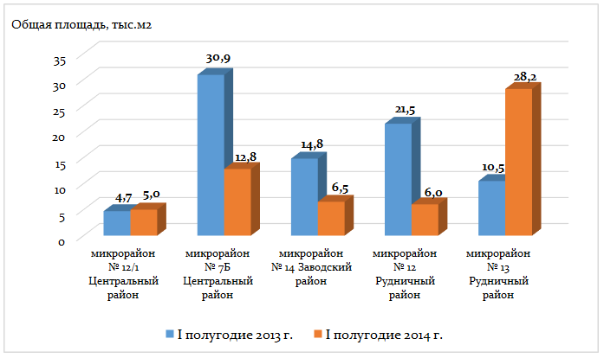

4. Динамика общих показателей первичного рынка жилья.

Общий объём предложения новостроек Кемерово за отчётный период увеличился на 10,2% и составил 65 объектов, в том числе 15 домов - жильё повышенной комфортности и 50 объектов – массовое жильё. Далее в отчёте будет рассматриваться только сегмент массового жилья, доля которого составляет в общем объёме предложения 77%, что на 8% меньше чем в предыдущем периоде.

Средняя удельная цена предложения квадратного метра в новостройках Кемерово в сегменте массового жилья во 2 квартале 2014 года составила 40,98 т.р., квартальные изменения являются статистически незначимыми, т.к. находятся в пределах погрешности (-0,5%). Таким образом, на первичном рынок жилья сохраняется ценовая стабилизация.

При анализе изменения цен с учётом структурных сдвигов картина остаётся прежней: если сравнивать те объекты, продажи по которым велись во 2 квартале 2014 года и в предыдущем, то средний прирост цен по таким домам, очищенный от изменения структуры предложения, составил всего 0,3% (данный показатель является статистически незначимым). Выборка по таким новостройкам составила 37 объектов. В 2 объектах (5%) цена квадратного метра не изменилась. В 17 объектах (46%) зафиксировано снижение средней цены предложения от -0,5% до -8,%. Положительный прирост в диапазоне от 0,5% до 8% отмечен в 18 объектах (48%) .
На следующей диаграмме представлена сравнительная динамика объёма предложения и средней цены предложения 1 квадратного метра на первичном рынке жилья Кемерово в сегменте массового жилья за последние пять лет. За 2 квартал 2014 года объём предложения новостроек в данном сегменте по сравнению с предыдущим периодом не изменился и составил 50 объектов.
Наращивание объёмов предложения в течение прошлого года способствовало стабилизации цен на первичном рынке. По итогам 1 полугодия 2014 можно констатировать, что средняя цена предложения 1 кв. м на первичном рынке в сегменте массового жилья до сих пор не достигла докризисного показателя в 42 тыс рублей, а объём предложения достиг максимального показателя за всю историю наблюдений.

Во 2 квартале 2014 года количество новостроек в сегменте массового жилья, находящихся в активной стадии строительства, составило 68 многоквартирных жилых домов (с учётом объектов, сданных в эксплуатацию во 2 квартале 2014 года, и объектов, находящихся «на сдаче»), это на 19% больше, чем в предыдущем квартале. В то же время в структуре данной выборки в зависимости от статуса объекта произошли не только количественные, но и качественные изменения.
На 8% уменьшилась доля домов, в которых есть продажи от застройщика ( в количественном выражении минус 1 объект).
Доля строящихся домов, продажи которых ещё не начаты, увеличилась на 9% и составила 9%. Доля домов, в которых «от застройщика всё продано» по состоянию на июнь составила 13%, квартальные изменения (-1%).

Рынок жилищного строительства в сегменте массового жилья, июнь 2014 г.
Ведутся ли продажи квартир в строящемся доме: | Число домов | Доля домов в процентах от общего числа | Число квартир (примерное) | доля числа квартир от общего числа
есть в продаже квартиры от застройщика | 50 | 74% | 6955 | 72%
от застройщика всё продано | 8 | 12% | 1090 | 11%
продажи ещё не начаты, дом строится | 10 | 15% | 1631 | 17%
Итого: | 68 | 100% | 9676 | 100%

В течение 2 квартала 2014 года стартовали продажи 10 новых домов:
- ж/д Громовой, 4а (стр), мкр 3, Заводский район,
- ж/д Комсомольский 29 (стр),ЖК «Крылья» Ленинский район,
- ж/д 6 (стр),мкр 68, Ленинский район,
- ж/д Притомский 10б-2 (стр), мкр. 7 б, Центральный район,
- ж/д 12 (стр), ЖК «Золотые купола», мкр. 12/1, Центральный район,
- ж/д Металлистов, 4 (стр), Кировский район.
- ж/д Осенний б-р 11, 12, мкр 3, Лесная поляна,
- ж/д Кедровый б-р 5,6, мкр 2, Лесная поляна.
Во 2 квартале 2014 года началось строительство 3-х домов:
- ж/д Громовой, 4а (стр), мкр 3, Заводский район, ООО «Партнёр»
- ж/д 25, ЖК «Серебряный бор», мкр.12, Рудничный район, ООО «Програнд»
- ж/д 2/1, 3, мкр 12 а, Рудничный район, ООО «СДС-финанс»
- ж/д ул. Советская, ж.р. Кедровка, ООО «Програнд»
- ж/д 6 (стр), мкр 68, Ленинский район, ООО «ФРЖС»
- ж/д Молодёжный 70 б, кв. 60, Заводский район, ООО «Пиллон»
- ж/д 12 (стр), мкр. 12/1, Центральный район, ООО «СДС-финанс»
- ж/д 13, 21, 22 (стр), мкр. 7б, Центральный район, ООО «СДС-финанс»
- ж/д Комсомольский 29 (стр), Ленинский район, ООО «МК-Строй»

Стоит отметить, что большинство застойщиков предпочитают открывать продажи квартир одновременно с началом строительства. Особенно, когда дело касается точечной застройки. При комплексном освоении территории ситуация иная: в этом случае застройщик регулирует объём предложения в зависимости от темпов продаж и не торопится анансировать продажи объектво на начальном этапе строительства.

5. Структура предложения новостроек.

В зависимости от стадии строительства структура рынка по сравнению с предыдущим кварталом изменилась следующим образом:
- в два раза уменьшилась доля объектов на подготовительной стадии;
- доля объектов на стадии возведения стен увеличилась на 9%;
- на стадии отделочных работ на 12% увеличилось число объектов;
- доля сданных объектов уменьшилась на 3%.
По состоянию на июнь 2014 года более половины всех строящихся домов, находящихся в продаже, находились на стадии возведения стен. Треть новостроек от всей выборки находится на стадии отделочных работ и в процессе сдачи.

Таким образом, изменения, произошедшие в структуре первичного рынка во 2 квартале 2014 года, свидетельствуют о высоких темпах строительства за счёт перехода объектов из одной стадии строительства на другую.

Структура предложения новостроек в зависимости от района представлена на следующей диаграмме. Впервые за последние несколько лет в данной выборке сменился лидер - 1 место в рейтинге по количеству новостроек занял Центральный район.

Итак, самая большая масштабная стройка ведётся сейчас в Центральном районе (23% предложения) – это мкр. 7б и мкр. 12/1 (застройщик «СДС-финанс»). Продолжается строительство жилого микрорайона № 15а, расположенного между улицами пр. Московский, пр. Притомский и ул. Терешковой (застройщики «Промстрой» и «СибирьИнвестХолдинг»).
В Рудничном районе (21% предложения) ведётся застройка микрорайонов № 12, 13 и 12а (застройщики «ФРЖС Кемеровской области», «Програнд» и «СДС-финанс»), а также точечное строительство по ул. Смирнова и в ж.р. Кедровка.
В Лесной Поляне (18% предложения) ООО «Промстрой» возводит 5-ти этажные монолитные дома (б-р Кедровый во мкр. 2 и б-р Осенний в мкр. 3).
На Южном (14% предложения) ведётся строительство в мкр. 3 (застройщик «Фонд недвижимости») и продолжается застройка мкр. 14 (застройщики «СибирьИнвестХолдинг», «Тибет СВ» и «МК-строй»).
В Заводском районе (10% предложения) осваиваются 52 мкр. (застройщик «Кемеровогражданстрой») и кв. 60а на ФПК (застройщики «СибГрад» и «Пиллон»), заканчивается точечное строительство в кв. 60 (застройщики «Тибет-СВ» и «СибБизнесКонслатинг»).
В Ленинском районе (8% предложения) строится жилой микрорайон № 68, расположенный на пр. Комсомольский (застройщик «ФРЖС Кемеровской области»).
В Кировском районе (6% предложения) точечная застройка по пер. Леонова, 4, пер. Рекордный и ул. Металлистов, 4.
Квартальные изменения в структуре предложения первичного рынка жилья Кемерово выглядят следующим образом: на 2% уменьшилась доля Заводского района и п. Южный, на 1% уменьшились доли Рудничного района. Не изменилось количество в Ленинском и Кировском районах. Увеличил свою долю в структуре предложения первичного рынка: Центральный район (+ 5%).

В структуре предложения по технологии строительства значительных изменений за квартал не произошло. Большинство домов возводится в монолитной технологии (39%), квартальные изменения составили +1%. Второе место по количеству новостроек принадлежит панельному домостроению (27%), минус 1% за квартал. Доля каркасного домостроения не изменилась за квартал и составляет 24%.
Следует отметить, что за последние два года структура предложения новостроек кардинально изменилась: в 2011 году преобладали каркасные дома, их доля в общей выборке составляла порядка 40%, за ними шли дома в панельной технологии - в пределах 30%, остальные 30% делили между собой кирпичные и монолитные дома.
Увеличение доли монолитного домостроения в структуре предложения связано с переориентацией застройщика Лесной поляны с коттеджной застройки на многоквартирную. 2-й и 3-й микрорайоны Лесной поляны в общей сложности включают в себя 28 пятиэтажных жилых домов.

6. Зонирование территории г. Кемерово
Зоны на карте города.
Административно Кемерово разделено на правобережную и левобережную часть рекою Томь. В настоящее время в состав города Кемерово входит 9 административных районов: в том числе, 5 внутригородских районов, а также 4 жилых района (ж.р.), исторически сложившихся на месте разработки угольных месторождений: Ягуновский, Промышленновский, Кедровка, Пионер, город-спутник «Лесная Поляна», строительство и заселение которого начато в 2008 году.
район | Площадь, кв.м | Население, чел. | Год образования | Жилищный фонд, домов | Улицы и переулки
Рудничный | 54 000 | 52 900 | 1932 | 9408 | 376
Ленинский | 22 000 | 138 900 | 1978 | 446 | 19
Центральный | 12 500 | 100960 | 1941 | 1008 чд+823 кд | 88
Заводский | 55 000 | 141 500 | 1945 | 8498 чд+489 кд | 311
Кировский | 70 000 | 57 800 | 1934 | 3579 чд+353 кд | 106
Ж.р. Ягуновский, п.Пионер | 3 165 | 17 840 | 1996
Ж.р. Кедровка, Промышленновский | 2 252 | 25 200 |  | 3316
Ж.р. Лесная поляна | 16 153,2 | 6 000 | 2008
В левобережной части города находятся Завóдский, Центральный, Ленинский районы и ж.р. Ягуновский, Пионер; на правом берегу расположены: Рудничный, Кировский районы, ж.р. Кедровка и Промышленновский, город-спутник «Лесная Поляна».
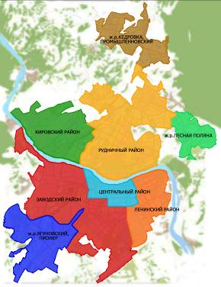

Заводский район, самый большой по занимаемой площади в городе, включает в себя несколько зон, которые различаются по близости к центру, качеству жилищного фонда, транспортным магистралям и плотности застройки. Статус этих зон и цены на жильё существенно различаются, поэтому мы выделили на его территории несколько топонимических зон: п. Южный, микрорайон ФПК, район Швейной фабрики, частный сектор завокзальной территории.
Зоны на карте города в зависимости от удалённости от центра.
На следующей карте представлено разбиение зон Кемерово на 4 типа в зависимости от удалённости от центра города. Коричневым цветом отмечен Центральный район города, красным – среднеудалённые зоны престижных спальных районов, бледно-розовым отмечены удалённые зоны города и белым цветом - значительно удалённые зоны пригорода.
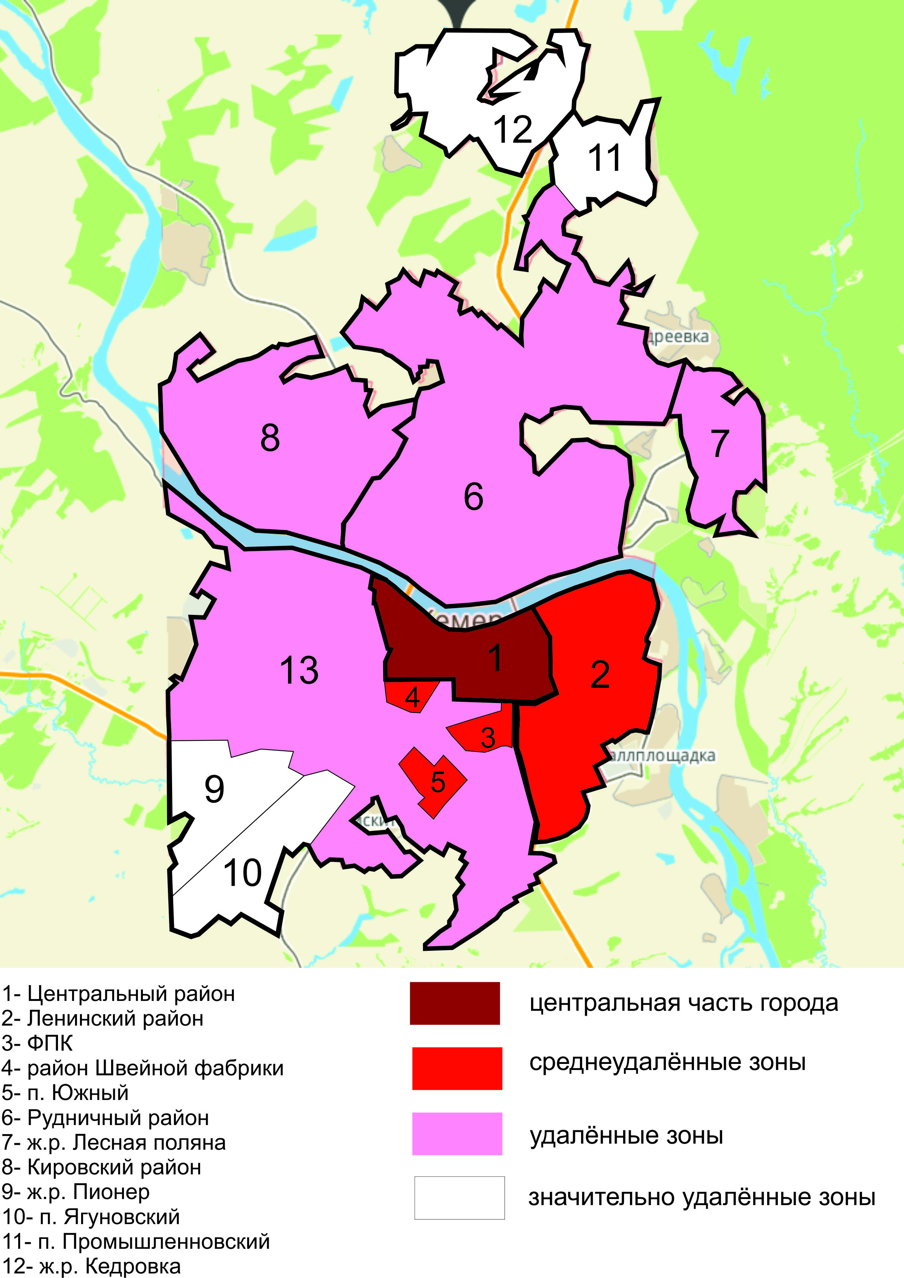
Средние цены на рынке строительства и продажи жилья по зонам Кемерово.
В выделенных зонах была рассчитана средневзвешенная цена предложения 1 кв.м. Каждой зоне был присвоен цвет в зависимости от величины средней цены. Каждой зоне был присвоен цвет в зависимости от величины средней цены.
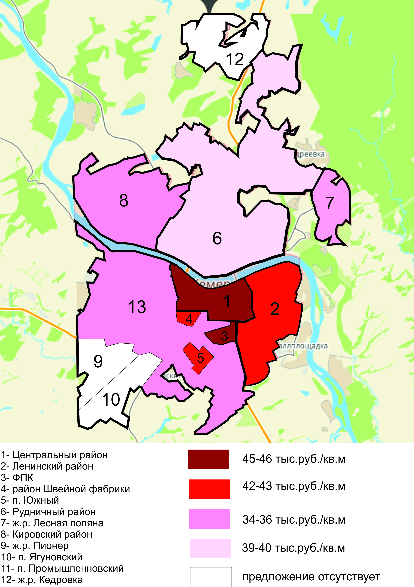

7. Распределение средней цены 1 кв.м. по ценовым диапазонам.

В структуре предложения первичного рынка по ценовым дипазонам по-прежнему преобладают 2 сегмента: жильё с ценой квадратного метра от 35 до 40 тыс руб. (41% от общего количества) и новостройки с ценой в дипазоне от 40 до 45 тыс.руб. за квадратный метр (39%).

Наиболее значимые изменения произошли в сегменте «от 35 до 40 тыс.руб./кв.м» - его доля за квартал увеличилась на 9%. На 8% уменьшилась доля нижнего ценового сегмента в диапазоне от 30 до 35 тыс руб./кв.м. Доля остальных сегментов изменилась незначительно.
Следующая диаграмма иллюстрирует изменения в структуре рынка новостроек по ценовым диапазонам, начиная со 2 квартала 2011 года.

Если структуру первичного рынка по ценовым диапазона проанализировать в динамике, то можно выделить несколько ключевых моментов:
- во-первых, исчезнувший с рынка в конце 2012 года сегмент жилья в диапазоне от 30 до 35 тыс.руб./кв. м, вернулся на рынок во 2 квартале 2013 года и продолжал увеличивать свою долю начала 2014 года.
- во-вторых, в 3 квартале 2013 года сегмент в диапазоне от 35 до 40 тыс.руб./кв.м, долгое время доминирующий в структуре предложения новостроек, уступил место лидера сегменту с ценой квадратного метра от 40 до 45 тыс.руб.
- в-третьих, в отчётном периоде произошло значительное уменьшение доли самого дешёвого жилья в диапазоне от 30 до 35 тыс.руб./кв.м, это дало возможность сегменту от 35 до 40 тыс.руб. кв.м увеличить свою долю и сравняться с лидером.

8. Зависимость средней цены 1 кв. м. от района расположения.

Изменился рейтинг районов Кемерово в зависимости от средней цены предложения 1 квадратного метра. На первое место вышел Заводский район (45,3 тыс.руб./кв.м), потеснив прежних лидеров Центральный и Ленинский районы (44,9 тыс.руб./кв. м и 43,1 тыс.руб./кв.м соответственно). Второй квартал подряд снижается цена квадратного метра в новостройках Кировского района, в июне 2014 года она составила (34,5 тыс.руб.)

Максимальные квартальные изменения зафиксированы в Заводском районе (+4,7%), в общей сложности за 1 полугодие 2014 года средняя цена предложения новостроек в данном районе выросла более чем на 10%. За тот же период в Кировском районе произошло снижение данного показателя на 8%. Небольшое снижение за квартал показали п. Южный и Рудничный район (-1,2% и -1,9% соответственно). В остальных районах отмечены незначительные колебания средней цены предложения квадратного метра в пределах статистической погрешности.
В следующей таблице приведены данные о цене 1 кв.м на первичном и вторичном рынке жилья в разбивке по районам и показатели, характеризующие отклонение средней цены 1 кв.м в каждом районе от средней цены 1 кв.м по городу. По-прежнему, максимальное значение этого показателя зафиксировано на первичном рынке на ФПК 112% и в Центральном районе 109%. На вторичном рынке – 109% в Центральном и 105% в Ленинском районе. Причём, если в Центральном, Ленинском и рудничном районах индекс отклонения от средней цены по городу на первичном рынке и выторичном рынке одинаковы, то в микрорайоне ФПК разница между этими двумя индексами составляет 10%. Другими словами, средняя цена предложения в новостройках ФПК превышает среднюю цену в среднем по городу на 12%, а на вторичном рынке жилья всего на 2%. В целом по городу индекс соотношения средней цены квадратного метра первичного рынка ко вторичному рынку за квартал уменьшился на 1% и составил по итогам 75%.
район | число  объектов | средняя цена 1 кв.м |  | отклонения от средней по городу,  в % |  | соотношение средних цен первичных/  вторичных
 | первичный  рынок | первичка | вторичка | первичка | вторичка
Центральный | 11 | 44,86 | 57,41 | 109% | 109% | 78%
Ленинский | 4 | 43,07 | 57,23 | 105% | 105% | 75%
Рудничный | 10 | 39,30 | 52,58 | 96% | 96% | 75%
Заводский | 1 | 42,83 | 44,53 | 105% | 82% | 96%
ФПК | 4 | 45,88 | 55,92 | 112% | 102% | 82%
Южный | 7 | 42,23 | 54,46 | 103% | 100% | 78%
Кировский | 3 | 34,54 | 42,69 | 84% | 78% | 81%
Лесная поляна | 9 | 36,04 | 52,82 | 88% | 97% | 68%
средняя по городу | 49 | 40,98 | 54,61 |  |  | 75%

9. Зависимость средней цены 1 кв. м. от срока сдачи объекта.

Следующая диаграмма отображает структуру предложения новостроек в зависимости от срока сдачи объекта. Если в 1 квартале 2014 года наибольшая доля в выборке принадлежала объектам со сроком сдачи 4 квартал 2014 года (26%), то в отчётном периоде доля таких объектов составляет всего 12% от общего объёма предложения. По итогам 2 квартала 2014 года в структуре предложения новостроек в сегменте массового жилья преобладают дома со сроком сдачи 4 квартал 2015 года (29%), квартальные изменения составили +7%. Второе место у домов со сроком сдачи 2 кв. 2015 года (23%), квартальные изменения +11%. До конца 2014 года к сдаче в общей сложности запланировано 20% от общего количества предлагаемых к продаже новостроек, на 2015 год суммарно 68%. Продолжает уменьшаться доля сданных домов в общем объёме предложения, во втором квартале она составила всего 2% (в количесвтееном выражении это всего 1 объект), это на 4% меньше, чем в предыдущем квартале. Данный факт свидетельствует о том, что покупатели предпочитают приобретать квартиру ещё на стадии строительства, не боясь инвестировать в стройку.

На следующей диаграмме представлена зависимость средней цены предложения 1 кв. м. строящегося жилья от срока сдачи объекта. Самая низкая цена 1 кв. м. в строящихся домах со сроком сдачи 4 кв. 2015 года – 38,47 тыс. руб.. Наибольшее значение данного показателя в сданном доме ул. Тухачевского, 49б – 52,14 тыс.руб./кв.м. На втором месте новостройки со сроком сдачи во 2 и 3 квартале 2014 года.

10. Зависимость средней цены 1 кв. м. от этапа строительства.

Средние цены предложения 1 кв.м по этапам строительства по итогам 2 квартала 2014 г. представлены ниже в на диаграмме. Самая высокая цена квадратного метра, по-прежнему, в новостройках «на сдаче» – 46,26 тыс. руб, что объясняется дефицитом предложения подобных объектов (обычно квартиры в строящихся домах разбрают ещё на стадии строительства). Самая низкая цена предложения квадратного метра – в новостройках на стадии возведения стен – 39,5 тыс.руб.. Высокий уровень цен в новостройках на стадии подготовительных работ и фундамента (41,6 тыс.руб./кв.м) объясняется отсутствием конкуренции в местах застройки и желанием застройщика продать по максимальной цене (в условиях нерастущего рынка).

Далее в таблице представлены квартальные изменения средней цены предложения 1 кв. м в новостройках в зависимости от этапа строительства. Отрицательная динамика зафиксирована в сегментах на стадии «отделочных работ» (-2,5%) и на стадии возведения стен (-6%). Заметно выросла средняя цена предложения в объектах, находящихся на сдаче (19%) и на стадии фундамента (14%). Такие значительные колебания объяснятются не ростом цен, а структурными сдвигами (появлением новых объектов в выборке).

Изменения средней цены предложения 1 кв. м в зависимости от этапа строительства
Этап | Средняя цена 1 кв.м, тыс. руб. |  | Квартальный прирост, в %
 | 1 кв. 2014 года | 2 кв. 2014 года
На сдаче | 38,6 | 46,26 | 19
Отделочные работы | 43,2 | 42,09 | -2,5
Коробка готова | 38,6 | н/д | н/д
Возведение стен | 41,3 | 39,03 | -6
Фундамент | 36,6 | 41,63 | 13,74
Подготовительные работы | 39,5 | 41,92 | 6,1

11. Зависимость средней цены 1 кв. м. от класса качества.

При сохранении объёма предложения новостроек в сегменте массового жилья в выборке произошли структурные измения в зависимости от класса качества: доля объектов, относящихся к комфорт-классу, увеличилась на 4% и составила в июне 2014 года 58%. Одля новостроек класса экном-стандарт снизилась за квартал на 6%, в свою очередь доля малогабаритного жилья увеличилась на 2%. Таким, образом, можно не опасаться перенасыщения рынка предложением маленьких по площади квартир, в ближайшее время дефицит просторного качественного жилья в Кемерово не грозит.

Закономерно, что самым дорогим сегментом массового жилья по цене квадратного метра является комфорт-класс – 42,24 тыс. руб./кв.м, на втором месте эконом-стандарт – 39,7 тыс. руб./кв.м, и самая низкая цена в классе малогабаритного жилья – 34,71 тыс. руб./кв.м.
В тех сегментах, где наблюдалось увеличение доли в структуре предложения, зафиксировано снижение средней цены квадратного метра: в сегменте малогабаритного жилья (0,8%) и в сегменте «комфорт-класса» (-2,3%). И наоборот, эконом-стандарт уменьшил свою долю, но при этом средняя цена квадрата подорожала (+2,5%).

Анализ объёма предложения с помощью метода исключения структурных сдвигов корректирует полученные данные: если брать во внимание только те объекты, которые продавались как во 2 квартале 2013 года, так и в 1 квартале 2014 года, то все сегменты демонстрируют незначительный положительный прирост в пределах 1%. Таким образом, понижение показателей средней цены в сегменте «комфорт-класса» и повышение в сегменте «эконом-стандарт» произошло за счёт выхода на рынок новых объектов.

По итогам 2 квартала 2014 года самые дорогие квартиры продаются в Центральном, Ленинском районах и на ФПК. В удалённых от центра города районах (Кедровке, Кировском, Лесной Поляне) можно купить жильё высокого качества по самой низкой цене – 34000-36000 руб./кв.м..
Класс качества | малогабаритное жильё |  | эконом-стандарт |  | комфорт-класс
 | кол-во | цена | кол-во | цена | кол-во | цена
Центральный | н/д | н/д | 1 | 43,32 | 9 | 45,09
Ленинский | н/д | н/д | 3 | 43,21 | 2 | 43,5
Рудничный | н/д | н/д | 6 | 38,95 | 4 | 39,82
Заводский | н/д | н/д | н/д | н/д | 5 | 45,27
Южный | н/д | н/д | 4 | 40,31 | 3 | 44,8
Кировский | 2 | 34,06 | 1 | 35,5 | н/д | н/д
Лесная поляна | 1 | 36 | 3 | 37,06 | 6 | 35,36
средняя по городу | 3 | 34,71 | 18 | 39,70 | 29 | 42,24
Минимальная средняя цена в строящемся доме была зафиксирована в новостройке с малогабаритными квартирами в Кировском районе (ул. Металлистов, 4) по цене 33,5 тыс.руб./кв.м, максимальная цена предложения 1 кв.м зафиксирована в новостройке комфорт-класса Центрального района (микрорайон 7 Б) – 52,2 тыс. руб./кв. м (ж/д 46 а).
Самый многочисленный комфорт-класс представлен практически во всех районах города, кроме Кировского района, что вполне логично. Подобные объекты присутствуют во всех районов (за исключением Ленинского района). Малогабаритное жильё возводится в настоящее время только в Кировском районе. Дом с квартирами площадью 26 кв. м появился и в Лесной поляне. Теперь в этом жилом районе представлен полный ассортимент массового жилья. Таким образом, жилой район Лесная поляна выгодно отличается от остальных не только ценой квадратного метра, качеством возводимых новостроек, но и наиболее разнообразным ассортиментом.

12. Зависимость средней цены 1 кв. м. от количества комнат.

Как правило, застройщик выставляет дифференцированные цены на жильё в зависимости от размера квартиры. Самая высокая цена квадратного метра в однокомнатных квартирах, самая низкая цена - трёхкомнатных. 4-комнатные квартиры имеются только в домах повышенной комфортности, поэтому в среднем по городу цена квадратного метра «четырёшки» самая высокая, однако в виду малонаполненности группы (всего 2 объекта) данный показатель является некорректным. Средние цены предложения 1 кв. м по состоянию на июнь 2014 года представлены в следующей диаграмме.

По итогам 2 квартала 2014 года сегменты по количеству комнат показали разнонаправленную ценовую динамику. Небольшой положительный прирост средней цены предложения 1 кв. м отмечен только в сегменте 3-х и 4-комнатных квартир. В сегменте двухкомнатных квартир показатель средней цены предложения 1 кв. м остался на прежней отметке. Отрицательную динамику продемонстрировали однокомнатные квартиры (– 3,2%).
Ниже в таблице представлена зависимость средней цены предложения от местоположения дома и площади квартиры. По данным сравнительного анализа во 2 квартале 2014 года самый «дорогой квадратный метр» в 1-комнатных квартирах Заводского района – 47,75 тыс. руб. (мкр. ФПК), «самый дешёвый» в 2-комнатных квартирах Кировского района – 33,97 тыс. руб..

Распределение цен и площадей квартир по районам г. Кемерово, июнь 2014 г.
район Кемерово | 1-комнатные |  | 2-комнатные |  | 3-комнатные |  | 4-комнатные
 | средняя площадь | ср цена 1 кв.м | средняя площадь | ср цена 1 кв.м | средняя площадь | ср цена 1 кв.м | средняя площадь | ср цена 1 кв.м
Центральный | 41,31 | 46,81 | 62,52 | 44,66 | 92,28 | 44,21 | н/д | н/д
Ленинский | 36,88 | 43,96 | 57,65 | 42,83 | 79,83 | 42,41 | н/д | н/д
Заводский | 40,56 | 47,75 | 60,55 | 44,41 | 80,20 | 42,99 | 99 | 43,43
Южный | 40,11 | 45,85 | 58,54 | 42,43 | 92,48 | 42,04 | н/д | н/д
Рудничный | 36,49 | 41,11 | 60,1 | 38,74 | 77,54 | 38,45 | 97,35 | 40,6
Кировский | 29,38 | 35 | 47,64 | 33,97 | 56,91 | 34,47 | н/д | н/д
Лесная поляна | 44,42 | 35,72 | 54,35 | 36,06 | 73,33 | 35,28 | н/д | н/д
средняя по городу | 39,65 | 42,18 | 58,45 | 40,66 | 81,29 | 40,41 | 98,7 | 42,01

Наибольшую положительную ценовую динамику по итогам 2 квартала 2014 года показали новостройки в п. Южный: средняя цена предложения 1 кв. м в 2-комнатных квартирах увеличилась на 3,7% и в 1-комнатных квартирах Заводского района на 3,4%. Максимальное снижение данного показателя отмечено в 1-комнатных квартирах Кировского района (-4,8%) в сегменте однокомнатных квартир.

13.Портрет «среднего дома»

В среднем доме 3 подъезда, 11 этажей. Среднее число квартир в доме – 139 шт. (1,5% к 1 кварталу 2014 года). Средняя общая площадь дома – 7431,90 кв. м (-2,8% к предыдущему кварталу). Таким образом, средняя площадь квартиры составляет 53,46 кв. м (-4,2% к 1 кварталу 2014 года).
В среднем дом строится 8 кварталов. Как указано выше, средняя цена 1 кв. м составляет 40,98 тыс. руб., следовательно, средняя квартира стоит 2 190,79 рублей (на -4,3% меньше, чем в предыдущем квартале).
Средняя однокомнатная квартира имеет общую площадь 40 кв. м (0% к 1 кварталу 2014 года) и среднюю цену 42,18 тыс. руб. за 1 кв. м
Средняя двухкомнатная квартира имеет общую площадь 57,45 кв. м (-2,6% к 1 кварталу 2014 года) и среднюю цену 40,66 тыс. руб. за 1 кв. м
Средняя трёхкомнатная квартира имеет общую площадь 81,3 кв. м (0% к 1 кварталу 2014 года) и среднюю цену 40,41 тыс. руб. за 1 кв. м.
Средняя четырёхкомнатная квартира имеет общую площадь 98,7 кв. м (0,7% к 1 кварталу 2014 года) и среднюю цену 42,01 тыс. руб. за 1 кв. м.

14. Сравнительный анализ средних цен на квартиры в строящихся объектах и квартир, предложенных к продаже в сданных объектах.

Среди исследуемых нами объектов нового строительства в сегменте массового жилья наиболее высокие цены предложения традиционно были зафиксированы на квартиры в домах, уже сданных в эксплуатацию. В июне 2014 года в структуре предложения новостроек в сегменте массового жилья присутствовал только один такой объект (жилой дом ул. Тухачевского, 49б), к продаже в нём предлагались одно- и двухкомнатные квартиры по средневзвешенной удельной цене 52,14 тыс. рублей за 1 кв. м (для сравнения: средняя цена предложения 1 кв. м в этом доме в однокомнатных квартирах составила 53,48 тыс. руб., в двухкомнатных квартирах - 50,79 тыс. руб.).

Таким образом, квартальные изменения в секторе жилья, находящегося в активной фазе строительства, составили 0,4% и средневзвешенная удельная цена предложения 1 кв. м в данном сегменте составила 40,65 тыс. рублей. В сегменте объектов, сданных в эксплуатацию, положительный прирост 5,5%. Таким образом, индекс ценового разрыва между сегментами «готового» и «строящегося» жилья увеличился и во 2 квартале 2014 года составил 128.

